TUGAS REVIEW PERANGKAT KERAS MATA KULIAH DASAR SISTEM KOMPUTER
NAMA: Allifa Maulani
NIM: 2500018129
KELAS: C

Gambar-gambar perangkat keras
- Dynamic Microphone
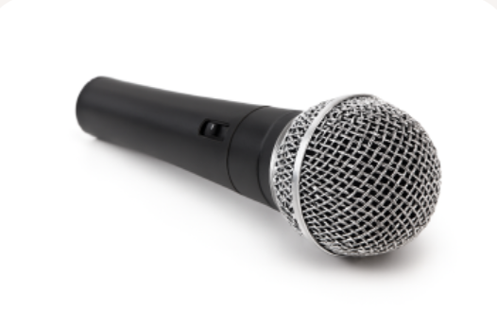
- Condenser Microphone
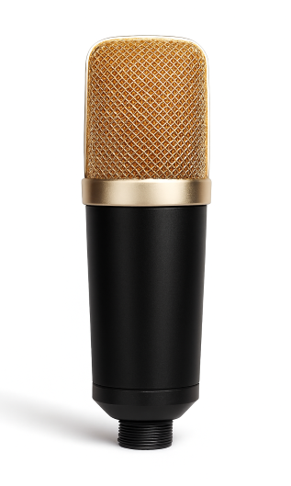
- Shotgun Microphone
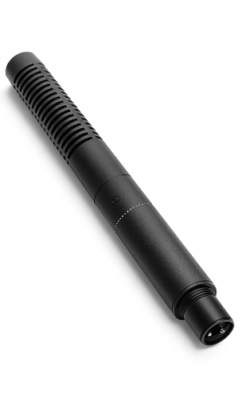
- Lavalier Microphone
